楚风牌HQG5120JLCGD3型教练车
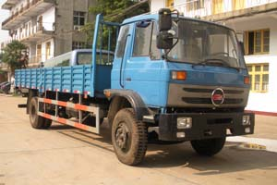
产品号 | ZHXA03GG02M | 批次 | 226
产品ID | J9082514 | 发布日期 | 20110609
生产地址 | 湖北省随州市 | 目录序号 | 73
总质量(kg) | 12050 | 整备质量(kg) | 5875
额定质量(kg) |  | 底盘型号 | HQG1130GD3
接近角/离去角(°) | 30/17 | 前悬/后悬 | 1160/2490
外形尺寸(mm) | 9000X2480X2840 | 货厢尺寸(mm) | 6500X2300X550
挂车总质量(kg) |  | 轴荷 | 3580/8470
轴数 | 2 | 最高车速 | 90
车辆识别代码
轮胎规格 | 9.00-20 | 轮胎数 | 6
前轮距 | 1810 | 后轮距 | 1800
轴距 | 5350 | 弹簧片数 | 9/11+9
排放标准 | GB3847-2005,GB17691-2005国Ⅲ | 燃料种类 | 柴油
发动机型号 | 发动机生产企业 | 发动机排量 | 发动机功率
YC4E140-31  CA4DF3-13E3 | 广西玉柴发动机股份有限公司  一汽解放汽车有限公司无锡柴油机厂 | 4260  4752 | 103  101
其它 | 防护装置材料材质为Q235;连接方式:螺栓连接;后部防护装置离地高度:540mm;断面尺寸宽×高为50mm×120mm.
产品报价
联系人 | 刘军经理 | 邮箱 | 452976880@qq.com
联系电话 | 0722-7065333 13872861327 | 传真 | 0722-7098688
企业名称 | 湖北程力专用汽车有限公司 | 企业网址 | http://www.eszyc.com

